**Consideraciones Generales(Leer esto)**

1. Puede ir probando los endpoints por el orden de las imágenes dispuestas a continuación.
2. Existen otros endpoints implementados pero se excluyen en la documentación actual(Paginado con filtros).
3. Se implementaron validaciones de campos requeridos, campos únicos y de formato.
4. Se agregaron campos de fecha de creación/modificación para gateways y peripheral devices que se manejarán directamente en la lógica del negocio, independientemente de si son enviados o no en el payload de entrada.
5. Para las funciones de crear y modificar se devuelven mensajes, no se consideraron devolver los objetos para forzar la consulta de las funciones obtener y listar.

**Validaciones Gateway:**

1. **SerialNumber**(requerido, campo único, tamaño máximo 100).
2. **Name**(requerido, tamaño máximo 100).
3. **iPv4Address**(requerido, formato IP).
4. Número máximo de dispositivos 10.

**Validaciones PeripheralDevices:**

1. **UID**(requerido, campo único).
2. **Vendor**(requerido, tamaño máximo 100).
3. **GatewayId**(requerido)

**Módulo Gateway**

1. **Listar Gateways:**

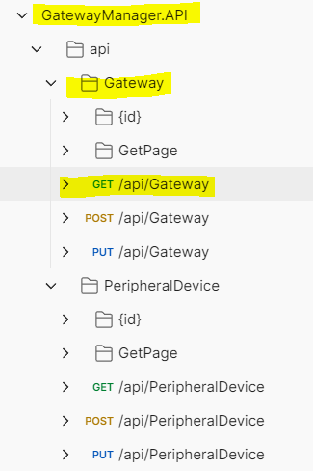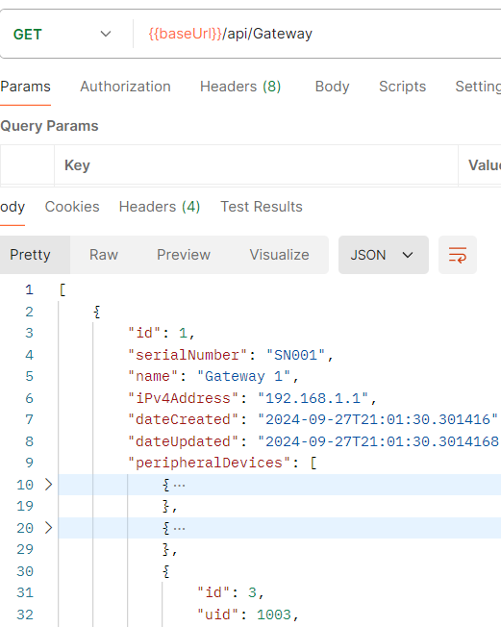

1. **Obtener Gateways por Id:**

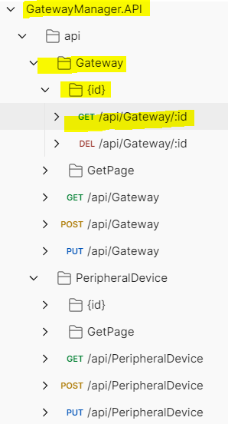 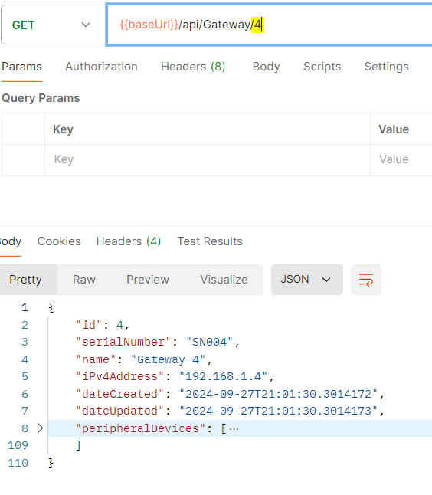

***En caso de no existir:***

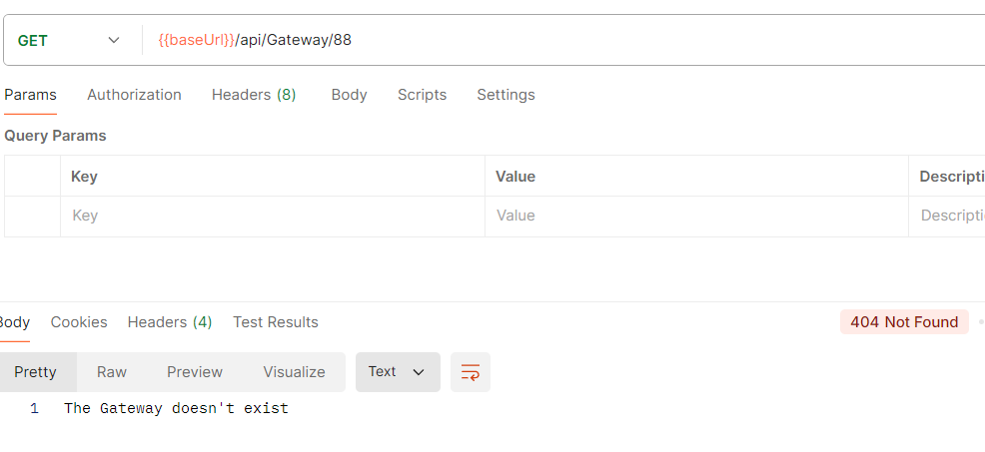

1. **Crear Gateway:**

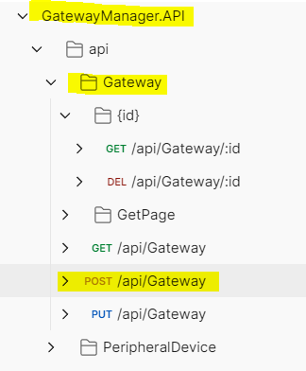 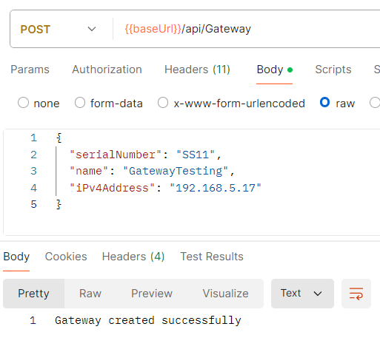

***Validaciones para formato del campo IPV4 y de campos requeridos para SerialNumber y Name:***

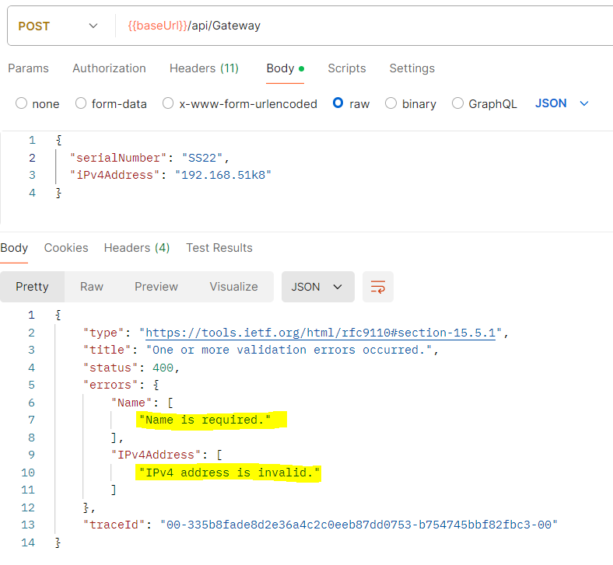

***Validaciones para SerialNumber existente:***

1. **Actualizar Gateway:**

*En cuanto a las validaciones fueron contempladas las mismas que se consideraron en la creación de gateways. Es necesario pasarle en el payload de entrada, el id del Gateway a modificar.*

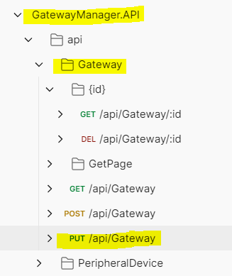

1. **Eliminar Gateway por Id:**

*En caso de no encontrar el Gateway con el Id proporcionado retornará un mensaje de que no encontró el objeto*

**Módulo PeripheralDevice**

1. **Listar Peripheral Device:**

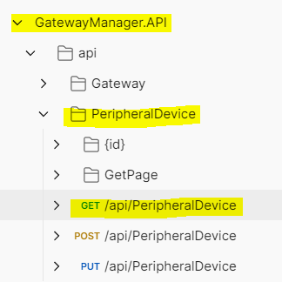 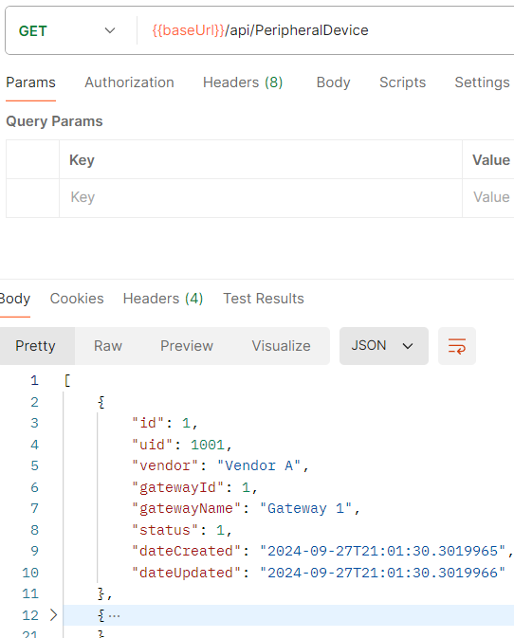

1. **Obtener Peripheral Device por Id:**

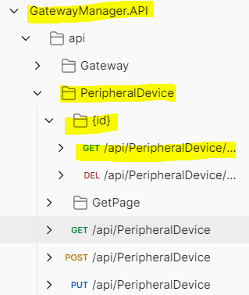 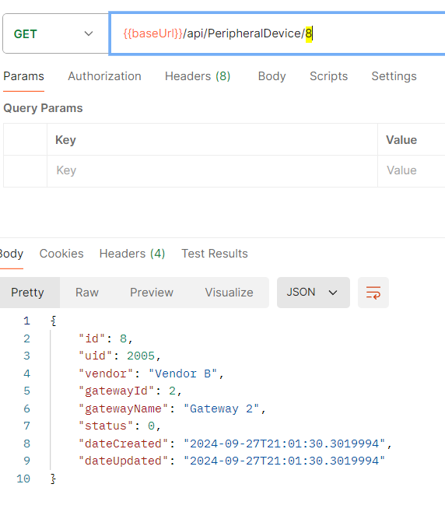

***En caso de no existir:***

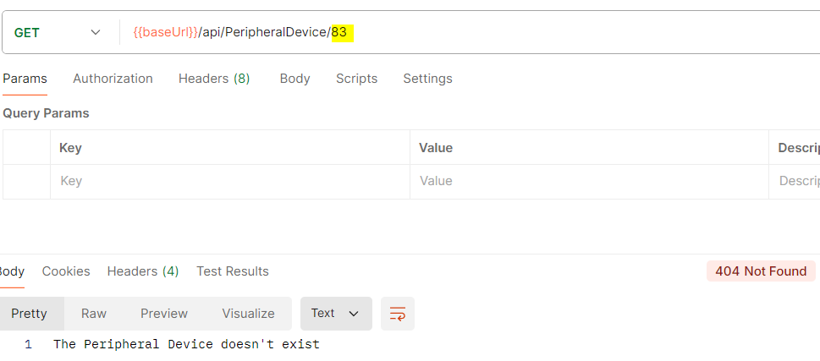

1. **Crear Peripheral Device/ Asociar dispositivo a un Gateway:**

*Si no se define el campo "status" este será "offline" por defecto. Los campos vendor, UID y Gateway son requeridos*

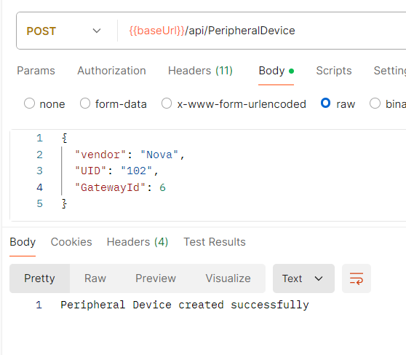

1. **Modificar Peripheral Device**

*Es requerido para esta operación definir el campo Id. Los campos vendor, UID y Gateway son requeridos y en caso de no declararlos se indicará el error correspondiente.*

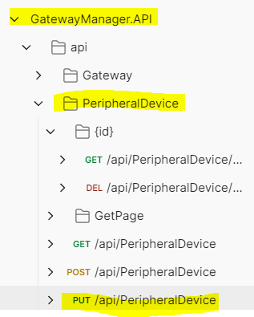

1. **Eliminar/Desasociar dispositivo**

